RESOLUCIÓN DEL RECURSO DE REVISIÓN 08276/INFOEM/IP/RR/2025

A N T E C E D E N T E S 2
I. Presentación de la solicitud de información 2
II. Respuesta del Sujeto Obligado 2
III. Interposición del Recurso de Revisión 3
IV. Trámite del Recurso de Revisión ante este Instituto 4
C O N S I D E R A N D O S 6
PRIMERO. Competencia 6
SEGUNDO. Causales de improcedencia y sobreseimiento 6
TERCERO. Determinación de la Controversia 8
CUARTO. Marco normativo aplicable en materia de transparencia y acceso a la información pública 9
QUINTO. Estudio de Fondo 10
SEXTO. Decisión 21
R E S U E L V E 22

Resolución del Pleno del Instituto de Transparencia, Acceso a la Información Pública y Protección de Datos Personales del Estado de México y Municipios, con domicilio en Metepec, Estado de México, de fecha veintidós de octubre de dos mil veinticinco.

VISTO el expediente electrónico conformado con motivo del Recurso de Revisión 08276/INFOEM/IP/RR/2025, interpuesto por la persona Recurrente o Particular, en contra de la respuesta del Sujeto Obligado, Ayuntamiento de Toluca, a la solicitud de acceso a la información pública 03106/TOLUCA/IP/2025, se emite la presente Resolución, con base en los Antecedentes y Considerandos que se exponen a continuación:

A N T E C E D E N T E S

I. Presentación de la solicitud de información

El veintiocho de mayo de dos mil veinticinco, la persona Recurrente presentó una solicitud de acceso a la información pública, a través del Sistema de Acceso a la Información Mexiquense (SAIMEX), ante el Ayuntamiento de Toluca, en los siguientes términos:

“DESCRIPCIÓN CLARA Y PRECISA DE LA INFORMACIÓN SOLICITADA
solicito via saimex la cuenta publica entregada a OSFEM DEL EJERCICIO 2024” (Sic.)

“MODALIDAD DE ENTREGA
A través del SAIMEX”

II. Respuesta del Sujeto Obligado

El diecisiete de junio de dos mil veinticinco, el Sujeto Obligado notificó, a través del Sistema de Acceso a la Información Mexiquense (SAIMEX), la respuesta a la solicitud de acceso a la información pública, a través del documento siguiente:

i. Oficio número 202010000, del veintinueve de mayo de dos mil veinticinco, suscrito por el Tesorero Municipal y dirigido al Solicitante, por medio del cual mencionó lo siguiente:

“…
Conforme a lo dispuesto por los artículos 125 de la Constitución Política del Estado Libre y Soberano de México; 8 fracción XIV y 46 de la Ley de Fiscalización Superior del Estado de México; 3 fracción XLI, 11, 12, 24 último párrafo, 59 fracciones I, II y III de la Ley de Transparencia y Acceso a la Información Pública del Estado de México y Municipios; 3.21 y 3.22 del Código Reglamentario Municipal de Toluca y numeral 202010000 del Manual de Organización de la Tesorería Municipal; con el fin de garantizar el derecho de acceso a la información pública de la persona solicitante, se anexa la liga de la información:

https://www2.toluca.gob.mx/cuentapublica2024/
…”

III. Interposición del Recurso de Revisión

El ocho de julio de dos mil veinticinco, se recibió en este Instituto, a través del Sistema de Acceso a la Información Mexiquense (SAIMEX), el Recurso de Revisión interpuesto por la persona Recurrente, en contra de la respuesta por el Sujeto Obligado, a la solicitud de información, en los siguientes términos:

‘’ACTO IMPUGNADO
LA NEGATIVA DE LA INFORMACIÓN Y ES PUBLICA”

‘’RAZONES O MOTIVOS DE LA INCONFORMIDAD
LA NEGATIVA DE LA INFORMACIÓN Y ES PUBLICA”

IV. Trámite del Recurso de Revisión ante este Instituto

a) Turno del Medio de Impugnación. El ocho de julio de dos mil veinticinco, el Sistema de Acceso a la Información Mexiquense (SAIMEX), asignó el número de expediente 08276/INFOEM/IP/RR/2025, al medio de impugnación que nos ocupa, con base en el sistema aprobado por el Pleno de este Organismo Garante y lo turnó al Comisionado Ponente Luis Gustavo Parra Noriega, para los efectos del artículo 185, fracción I de la Ley de Transparencia y Acceso a la Información Pública del Estado de México y Municipios.

b) Admisión del Recurso de Revisión. El once de julio de dos mil veinticinco, se acordó la admisión del Recurso de Revisión interpuesto por la persona Recurrente en contra del Sujeto Obligado, en términos del artículo 185, fracciones I y II de la Ley de Transparencia y Acceso a la Información Pública del Estado de México y Municipios, el cual fue notificado a las partes el mismo día, a través del Sistema de Acceso a la Información Mexiquense (SAIMEX), en el que se les otorgó un plazo de siete días hábiles posteriores a la misma, para que manifestaran lo que a su derecho conviniera y formularan alegatos.

c) Informe Justificado. El cinco de agosto de dos mil veinticinco, se recibió, a través del Sistema de Acceso a la Información Mexiquense (SAIMEX), el Informe Justificado del Sujeto Obligado, a través de un oficio sin número, de la misma fecha de recepción, suscrito por el Titular de la Unidad de Transparencia y dirigido al Comisionado Ponente, por medio del cual ratificó su respuesta, tal como se muestra a continuación:
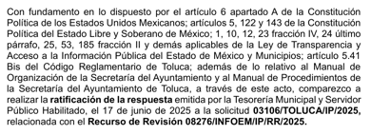

d) Vista del Informe Justificado. El quince de octubre de dos mil veinticinco, se dictó acuerdo mediante el cual se puso a la vista del Particular el Informe Justificado, entregado por el Sujeto Obligado, así como los documentos adjuntos, el cual fue notificado a las partes, a través del Sistema de Acceso a la Información Mexiquense (SAIMEX). Cabe señalar que el Particular fue omiso en realizar manifestación alguna.

e) Ampliación de plazo para resolver. El dieciséis de octubre de dos mil veinticinco, el Comisionado Ponente, con fundamento en lo dispuesto por el artículo 181, párrafo tercero, de la Ley de Transparencia y Acceso a la Información Pública del Estado de México y Municipios, acordó ampliar por un plazo razonable, el plazo para resolver el Recurso de Revisión que nos ocupa; acto que fue notificado a las partes el mismo día, mediante el Sistema de Acceso a la Información Mexiquense (SAIMEX).

f) Cierre de instrucción. El veintitrés de octubre de dos mil veinticinco, al no existir diligencias pendientes por desahogar, se emitió el acuerdo por medio del cual se declaró cerrada la instrucción y se determinó pasar los expedientes a resolución, en términos de lo dispuesto en los artículos 185, fracciones VI y VIII, de la Ley de Transparencia y Acceso a la Información Pública del Estado de México y Municipios, acto que fue notificado a las partes, mediante el Sistema de Acceso a la Información Mexiquense (SAIMEX), el mismo día.

En razón de que fue debidamente sustanciado e integrado el expediente electrónico y no existe diligencia pendiente de desahogo, se emite la resolución que conforme a Derecho proceda, de acuerdo a los siguientes:

C O N S I D E R A N D O S

PRIMERO. Competencia

El Instituto de Transparencia, Acceso a la Información Pública y Protección de Datos Personales del Estado de México y Municipios, es competente para conocer y resolver el presente recurso de revisión interpuesto por la persona recurrente, conforme a lo dispuesto en los artículos 5, párrafos trigésimo noveno, cuadragésimo y cuadragésimo primero, fracciones I, II, III, IV y V de la Constitución Política del Estado Libre y Soberano de México; 1, 2, fracciones II y IV; 13, 29, 36, fracciones I y II; 176, 178, 179, 181 párrafo tercero, 185, 188 y 189 de la Ley Transparencia y Acceso a la Información Pública del Estado de México y Municipios: 7°, 9°, fracciones I y XXIII y 11 del Reglamento Interior del Instituto de Transparencia, Acceso a la Información Pública y Protección de Datos Personales del Estado de México y Municipios.

SEGUNDO. Causales de improcedencia y sobreseimiento

De las constancias que forma parte del Recurso de Revisión que se analiza, se advierte que previo al estudio del fondo de la litis, es necesario estudiar las causales de improcedencia y sobreseimiento que se adviertan, para determinar lo que en Derecho proceda.

Causales de improcedencia

Este Instituto realiza el estudio oficioso de las causales de improcedencia, por tratarse de una cuestión de orden público y de estudio preferente (acorde con el Criterio orientador en la Tesis de Jurisprudencia “IMPROCEDENCIA.” (Semanario Judicial de la Federación, Quinta Época, 1985, pág. 262), el cual establece que debe examinarse previamente la procedencia del juicio de amparo, sea que las partes lo soliciten o no, por ser una cuestión de orden público; de tal suerte, deberá ser desechado cualquier Recurso de Revisión que actualice alguno de los supuestos establecidos en el artículo 191 de la Ley de Transparencia y Acceso a la Información Pública del Estado de México y Municipios, por ser improcedente.

En el presente caso, no se actualiza ninguna de las causales de improcedencia establecidas en el ordenamiento jurídico previamente señalado, toda vez que: este Instituto no tiene conocimiento de que se encuentre en trámite algún medio de defensa presentado por la persona Recurrente ante otra instancia; no existió prevención alguna; la veracidad de la respuesta no formó parte del agravio; ni se realizó una consulta o ampliación a los alcances del requerimiento informativo.

Por lo cual, se actualiza la causal de procedencia del Recurso de Revisión señalada en el artículo 179, fracción VI, de la Ley en cita, pues la persona Recurrente se inconformó con la entrega de información que no corresponde con lo solicitado.

Causales de sobreseimiento

Por ser de previo y especial pronunciamiento, este Instituto analiza si se actualiza alguna causal de sobreseimiento.

Sobre el tema, el artículo 192 de la Ley Transparencia y Acceso a la Información Pública del Estado de México y Municipios, señala las causales por las cuales se puede sobreseer en todo o en parte, el Recurso de Revisión; así, del análisis realizado por este Instituto, se advierte que no se actualiza algún supuesto de sobreseimiento; lo anterior, en virtud de que no hay constancias en el expediente en que se actúa, de que la persona Recurrente se haya desistido del recurso, haya fallecido, sobreviniera alguna causal de improcedencia, que el Sujeto Obligado hubiese modificado o revocado el acto impugnado o bien, haya quedado sin materia.

Por tales motivos, se considera procedente entrar al fondo del presente asunto.

TERCERO. Determinación de la Controversia

Con el objetivo de ilustrar la controversia planteada, resulta conveniente precisar, que una vez realizado el estudio de las constancias que integran el expediente en el que se actúa, se desprende que el Particular requirió, del ejercicio fiscal dos mil veinticuatro, los documentos que contengan la Cuenta Pública entregada al Órgano Superior de Fiscalización del Estado de México y Municipios.

En respuesta, el Sujeto Obligado, a través de la Tesorería Municipal adjuntó una liga electrónica en formato cerrado para acceder a la Cuenta Pública del ejercicio fiscal dos mil veinticuatro; ante dicha circunstancia, el Particular se inconformó de la entrega de información que no corresponde con lo solicitado, al precisar que le negaban información y es pública, lo cual actualiza la causal de procedencia prevista en la fracción VI, del artículo 179 de la Ley de Transparencia y Acceso a la Información Pública del Estado de México y Municipios. Así, las cosas, una vez admitido y notificado el Recurso de Revisión a las partes, el Sujeto Obligado ratificó su respuesta.

Lo anterior, se desprende de las documentales que obran en el expediente de referencia, materia de la presente resolución, consistente en: la solicitud de acceso a la información, el escrito recursal y el Informe Justificado; instrumentales que se toman en cuenta a efecto de resolver el presente medio de impugnación, conforme a lo dispuesto por el artículo 185, fracción IV, de la Ley de Transparencia y Acceso a la Información Pública del Estado de México y Municipios.

CUARTO. Marco normativo aplicable en materia de transparencia y acceso a la información pública

El artículo 6°, Apartado A), fracción I de la Constitución Política de los Estados Unidos Mexicanos, establece que toda la información en posesión de cualquier autoridad, es pública y sólo podrá ser reservada temporalmente por razones de interés público.

En materia local, el artículo 5°, fracción I de la Constitución Política del Estado Libre y Soberano de México, es coincidente con la Constitución Federal, en el sentido de la publicidad de toda la información, con la única restricción de proteger el interés público, así como la información referente a la intimidad de la vida privada y la imagen de las personas, con las excepciones que establezca la ley reglamentaria.

Por su parte, la Ley de Transparencia y Acceso a la Información Pública del Estado de México y Municipios (Reglamentaria del artículo 5° de la Constitución Local), establece lo siguiente:

El artículo 12, que, quienes generen, recopilen, administren, manejen, procesen, archiven o conserven información pública serán responsables de la misma.

El artículo 18, que, los Sujetos Obligados deberán documentar todo acto que derive del ejercicio de sus facultades, competencias o funciones, considerando desde su origen la eventual publicidad y reutilización de la información que generen.

El artículo 19, que, se presume que la información debe existir si se refiere a las facultades, competencias y funciones que los ordenamientos jurídicos aplicables otorgan a los sujetos obligados y en caso de que dichas facultades no se hayan ejercido, se deberá motivar la respuesta en función de las causas que motivaron tal circunstancia.

QUINTO. Estudio de Fondo

Expuestas las posturas de las partes, se procede al análisis de los agravios hechos valer por la persona Recurrente, por lo que, en principio es necesario contextualizar la solicitud de información.

Al respecto, el artículo 32, de la Ley de Fiscalización Superior del Estado de México, establece que, los Presidentes Municipales presentarán a la Legislatura las Cuentas Públicas anuales de sus respectivos municipios, del ejercicio inmediato anterior, dentro de los quince primeros días de marzo de cada año.

Asimismo, el artículo 341 del Código Financiero del Estado de México y Municipios, precisa que, la Cuenta Pública es el informe que rinde anualmente el Presidente Municipal a la Legislatura, respecto de los resultados y la situación financiera del ejercicio fiscal inmediato anterior, dichos documentos contarán de la máxima publicidad y será información pública de oficio que deberá difundirse en las páginas electrónicas oficiales de los Municipios, respectivamente, una vez que se haya entregado a la Legislatura.

En ese contexto, el artículo 352 del Código mencionado, establece que la cuenta pública se conforma por la información económica, patrimonial, presupuestal, programática, cualitativa y cuantitativa que muestre los resultados de la ejecución de la Ley de Ingresos y del Presupuesto de Egresos.

Ahora bien, de conformidad con los Lineamientos para la Integración, Entrega y envió de la Cuenta Pública Municipal del ejercicio fiscal dos mil veinticuatro, precisa que la Cuenta Pública del ejercicio fiscal dos mil veinticuatro estará constituida por 4 módulos que contendrán los documentos en archivo Excel, PDF y TXT, como se muestra a continuación:

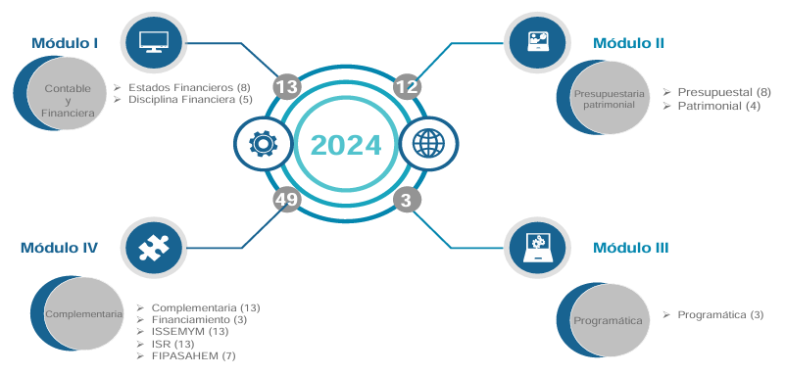

Asimismo, conforme a los Lineamientos previamente referidos, cada módulo se integrara por cada uno de los submódulos, los cuales deberán contener los siguientes formatos:
Módulo I. Información Contable y Financiera
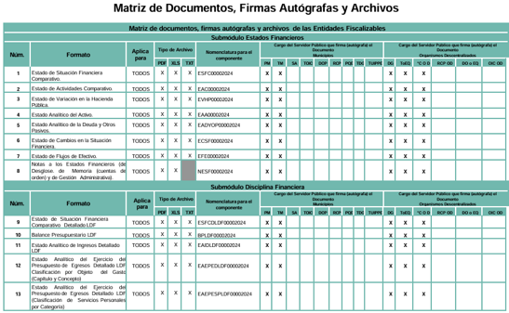

Módulo II. Información Presupuestaria y Patrimonial
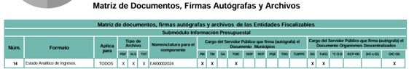
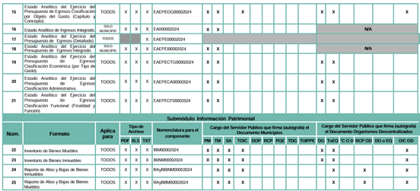
Módulo III. Información Programática
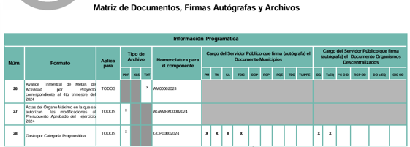

Módulo IV. Información Complementaria
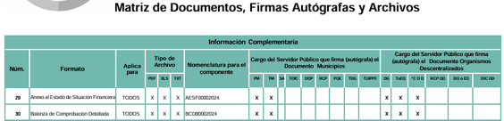


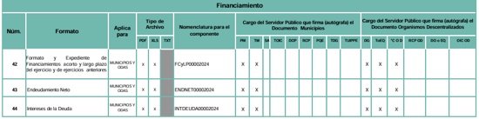

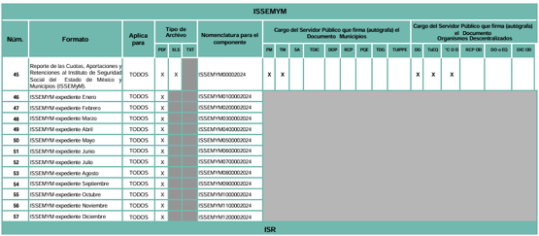
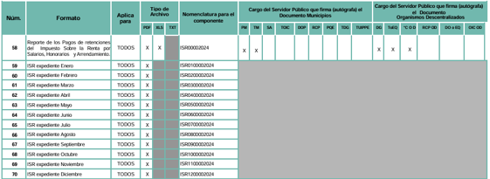
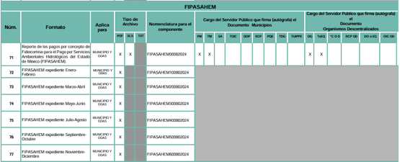

De lo anterior se observa que, la Cuenta pública se compone de todos los documentos que integran a los módulos de información contable, presupuestaria, programática y complementaria, y, por lo tanto, la pretensión de la persona Recurrente, es obtener dichos documentos, del ejercicio fiscal dos mil veinticuatro.

Ahora bien, de conformidad con el Manual General de Organización de la Tesorería Municipal del Ayuntamiento de Toluca, establece que, la Tesorería Municipal a través de su Departamento de Cuenta Pública, Informes Mensuales y Solventaciones, se encargará de preparar, elaborar, revisar y presentar coordinadamente los informes mensuales de las unidades administrativas y la cuenta pública a fin de que cumplan con lo establecido en las disposiciones emitidas por el Órgano Superior de Fiscalización del Estado de México y dar cumplimiento oportuno en tiempo a las observaciones que haga el Órgano Superior de Fiscalización.

Así, se logra vislumbrar que la pretensión de la persona Recurrente es obtener, la información de los cuatro módulos que integran la Cuenta Pública del ejercicio fiscal dos mil veinticuatro, por lo que, de las constancias que obran en el expediente electrónico, se advierte que el Sujeto Obligado, turnó la solicitud de información a la Tesorería Municipal; por lo que, es oportuno hacer referencia al procedimiento de búsqueda que deben de seguir los Sujetos Obligados para localizar la información, el cual se encuentra previsto en el artículo 162 de la Ley de Transparencia y Acceso a la Información Pública del Estado de México y Municipios, el cual establece que las Unidades de Transparencia garantizarán que las solicitudes de acceso a la información se turnen a todas las áreas competentes que cuenten con la información o deban tenerla -de acuerdo con las facultades, competencias y funciones- con el objeto de que dichas áreas realicen una búsqueda exhaustiva y razonable de la información requerida.

Así y de lo plasmado en párrafos anteriores, se logra colegir que el Sujeto Obligado cumplió con el procedimiento de búsqueda establecido en el artículo 162 de la Ley de Transparencia y Acceso a la Información Pública del Estado de México y Municipios, toda vez, que gestionó el requerimiento de información al área competente para conocer de la información solicitada.

Ahora bien, cabe precisar que en respuesta la Tesorería Municipal proporcionó una liga electrónica en formato cerrado para consultar la información tal como se logra vislumbrar en la siguiente imagen ilustrativa:



Conforme a lo anterior, se logra vislumbrar que se encuentra en un formato cerrado, es decir, que no se puede copiar y pegar para tener acceso; sobre el tema, Trujillo, Humberto (2019), en el “Diccionario de Transparencia y Acceso a la Información Pública” (p. 136 y 137), precisa que cuando un Sujeto Obligado proporciona información pública de manera electrónica es necesario garantizar su interoperabilidad, lo cual se traduce al hecho a que la información contenga datos en formatos y estándares abiertos para su reproducción y reutilización electrónica de manera libre y sin ninguna restricción.

Asimismo, establece que al proporcionar información pública es necesario que sea en un formato que no tenga ninguna restricción en el acceso o reutilización, por lo que, es necesario que los datos digitales (como ligas electrónicas), se proporcionen en un formato abierto.

En ese contexto, el artículo 3°, fracción VI y X, de la Ley General de Transparencia y Acceso a la Información Pública, con relación, al diverso 3°, fracciones VIII y XVI de la Ley de Transparencia y Acceso a la Información Pública del Estado de México y Municipios, precisan lo siguiente:

- Dato abierto: Datos digitales de carácter público que son accesibles en línea que pueden ser usados, reutilizados y redistribuidos por cualquier persona, mismos que se conforman de diversas características, entre las cuales se encuentra que se encuentren en formatos abiertos.

- Formato accesible: Conjunto de características técnicas y de presentación de la información que corresponden a la estructura lógica usada para almacenar datos de forma integral y facilitan su procesamiento digital, cuyas especificaciones estás disponibles públicamente y que permite el acceso sin restricción de uso por parte de los usuarios.

Conforme a lo anterior, se considera que en el caso de que la información peticionada obre en ligas electrónicas, el Sujeto Obligado deberá privilegiar la entrega de estas, en datos abiertos, es decir, en un formato que permita la accesibilidad y facilidad a los Particulares, para obtener la información contenida en estas.

Al respecto, el artículo 161 de la Ley de Transparencia y Acceso a la Información Pública del Estado de México y Municipios, establece que cuando la documentación peticionada ya se encuentra disponible al público, entre otros, en formatos electrónicos disponibles en internet, los sujetos obligados cumplirán el derecho de acceso a la información, cuando le hagan saber de manera precisa a los solicitantes, la fuente, el lugar y la forma en que se puede obtener la información.

Como se logra observar, el Sujeto Obligado si bien señaló una liga electrónica, omitió proporcionarla en formato abierto, lo cual implica la dificultad de acceder a la misma, pues se traduce al hecho de que el Particular tendría que colocar cada dígito alfanumérico, y cuya equivocación implicaría no acceder a la información contenida en la misma, lo cual da como resultado que el agravio sea FUNDADO.

Ahora bien, de la revisión de la liga precisada, este Instituto logró advertir que remite a la página Oficial del Ayuntamiento de Toluca, correspondiente a la Cuenta Pública de 2024 tal como se muestra a continuación:

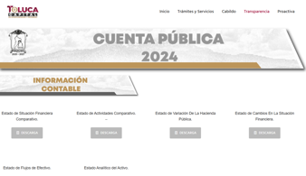
Así, de cuya revisión, se logró vislumbrar que contienen diversos documentos únicamente de tres módulos (de la información contable, presupuestaria y complementaria), sin embargo, no son todos los que conforman la cuenta Pública, por las siguientes consideraciones.

- Del Módulo 1, dio acceso al Submódulo Estados Financieros, pero omitió entregar el Submódulo de Disciplina Financiera.
- Del Módulo 2, entregó algunos documentos del Submódulo de Información Presupuestal y del Submódulo de Información Patrimonial, pero omitió proporcionar el Estado Analítico de Ingresos Integrado, Estado Analítico del Ejercicio del Presupuesto de Egresos (Detallado), Estado Analítico del Ejercicio del Presupuesto de Egresos Integrado, y Reporte de Altas y Bajas de Bienes Muebles e Inmuebles
- Del Módulo 3, faltan todas las documentales, y
- Del Módulo 4, no entregó ningún documento del apartado de Información Complementaria, ISSEMYM, ISR, FIPASAHEM, Dictamen ISERTP y del apartado de Financiamiento omitió entregar el Formato y Expediente de Financiamientos a corto y largo plazo del ejercicio y de ejercicios anteriores.

En ese orden ideas, cabe precisar que si bien la liga remitida en respuesta contiene parte de la información solicitada, no atiende en su totalidad el requerimiento de información, además se proporcionó en formato cerrado, por lo que este instituto considera que, para atender el requerimiento de información, el Sujeto Obligado deberá realizar una búsqueda exhaustiva y razonable en todas las áreas competentes, entre las cuales no podrá omitir a la Tesorería Municipal a efecto de que proporcione la información de los cuatro módulos que integran la Cuenta Pública del ejercicio fiscal dos mil veinticuatro.

Dicha determinación, toma sustento en el artículo 12 de la Ley de Transparencia y Acceso a la Información Pública del Estado de México y Municipios, que establece que los sujetos obligados sólo están constreñidos a proporcionar la información pública que obre en sus archivos, en el estado en que esta se encuentre; por lo que, la entrega no comprende el procesamiento de la misma, ni presentarla conforme al interés del Solicitante.

De esta manera, el derecho de acceso a la información pública se satisface en aquellos casos en que se entregue el soporte documental en el que conste la información solicitada, sin necesidad de elaborar documentos ad hoc; lo cual, de conformidad con en el artículo 160 de la Ley de Transparencia y Acceso a la Información Pública del Estado de México y Municipios, el cual refiere que los sujetos obligados deberán entregar la información que obre en sus archivos.

De tales circunstancias, se concluye que los sujetos obligados únicamente se encuentran constreñidos a proporcionar los documentos que den cuenta de la información solicitada, como obren en sus archivos, sin tener que elaborarlos a las necesidades del Recurrente; por lo que, en el presente caso, deberá entregar la información de los cuatro módulos que integran la Cuenta Pública del ayuntamiento de Toluca, del ejercicio fiscal dos mil veinticuatro.

Finalmente, no pasa desapercibido para este Instituto que la información faltante pudiera contener datos o información clasificada; por lo que, en el supuesto, deberá elaborar la versión pública respectiva; al respecto, conforme al artículo 3°, fracción XLV, relacionado con el 137, ambos de la Ley de Transparencia y Acceso a la Información Pública del Estado de México y Municipios, cuando un documento contenga información pública y clasificada, la Unidad de Transparencia para efectos de atender al requerimiento informativo, deberá elaborar una versión pública en la que se testen las partes o secciones clasificadas, indicando su contenido de manera genérica y fundando y motivando su clasificación. Para tal situación, el Sujeto Obligado deberá seguir el procedimiento establecido en el artículo 168 de dicho ordenamiento jurídico; esto es, que el área competente deberá elaborar la versión pública, así como emitir el Acuerdo, por parte del Comité de Transparencia, donde confirme la clasificación de los datos, fundando y motivando la clasificación.

SEXTO. Decisión

De acuerdo con lo expuesto y, con fundamento en el artículo 186, fracción III, de la Ley de Transparencia y Acceso a la Información Pública del Estado de México y Municipios, este Instituto considera procedente REVOCAR la respuesta del Ayuntamiento de Toluca, a efecto de que previa búsqueda exhaustiva y razonable entregue, en su caso en versión pública, la información solicitada.

Términos de la Resolución para conocimiento del Particular

Se le hace del conocimiento a la persona Recurrente que, en el presente asunto, se le da la razón, pues el Sujeto Obligado, entregó una liga en formato cerrado, además que no contiene toda la información solicitada, por lo que, deberá hacer la entrega de la Cuenta Pública del ejercicio fiscal dos mil veinticuatro; la labor del Instituto es apoyar a la población a acceder a la información pública y garantizar la protección de sus datos personales.

Por lo expuesto y fundado, este Pleno:

R E S U E L V E

PRIMERO. Se REVOCA la respuesta entregada por el Ayuntamiento de Toluca, a la solicitud de información 03106/TOLUCA/IP/2025, por resultar FUNDADAS las razones o motivos de inconformidad hechos valer por el Recurrente, en términos de los considerandos QUINTO y SEXTO de la presente Resolución.

SEGUNDO. Se ORDENA al Ente Recurrido, a efecto de que previa búsqueda exhaustiva y razonable, en los archivos de las unidades administrativas competentes, entregue a través del Sistema de Acceso a la Información Mexiquense (SAIMEX), en su caso, en versión pública, lo siguiente:

- Los documentos que integran la Cuenta Pública del ejercicio fiscal dos mil veinticuatro.

Además, de ser el caso, deberá proporcionar el Acuerdo de Clasificación donde el Comité de Transparencia, confirme la eliminación de los datos o información clasificada, en la versión pública, de conformidad con los artículos 49, fracciones II y VIII y 132, fracción II de la Ley de Transparencia y Acceso a la Información Pública del Estado de México y Municipios.

TERCERO. NOTIFÍQUESE POR SAIMEX la presente resolución al Titular de la Unidad de Transparencia del Sujeto Obligado, para que conforme al artículo 186, último párrafo, 189, segundo párrafo, y 194 de la Ley de Transparencia y Acceso a la Información Pública del Estado de México y Municipios; dé cumplimiento a lo ordenado dentro del plazo de diez días hábiles, e informe a este Instituto en un plazo de tres días hábiles siguientes sobre el cumplimiento dado a la presente, se le apercibe que en caso de negarse a cumplir la presente resolución o hacerlo de manera parcial, se le impondrá una medida de apremio de conformidad con lo previsto en los artículos 198, 200, fracción III, 214, 215 y 216 de la Ley referida. De conformidad con el artículo 198 de la Ley de la materia, de considerarlo procedente, el Sujeto Obligado de manera fundada y motivada, podrá solicitar una ampliación de plazo para el cumplimiento de la presente resolución.

CUARTO. NOTIFÍQUESE POR SAIMEX a la persona Recurrente la presente Resolución, asimismo, se hace de su conocimiento que de conformidad con lo establecido en el artículo 196 de la Ley de Transparencia y Acceso a la Información Pública del Estado de México y Municipios podrá promover el Juicio de Amparo en los términos de las leyes aplicables.

ASÍ LO RESUELVE, POR UNANIMIDAD DE VOTOS EL PLENO DEL INSTITUTO DE TRANSPARENCIA, ACCESO A LA INFORMACIÓN PÚBLICA Y PROTECCIÓN DE DATOS PERSONALES DEL ESTADO DE MÉXICO Y MUNICIPIOS, CONFORMADO POR LOS COMISIONADOS JOSÉ MARTÍNEZ VILCHIS, MARÍA DEL ROSARIO MEJÍA AYALA, SHARON CRISTINA MORALES MARTÍNEZ, LUIS GUSTAVO PARRA NORIEGA Y GUADALUPE RAMÍREZ PEÑA, EN LA TRIGÉSIMA OCTAVA SESIÓN ORDINARIA, CELEBRADA EL VEINTIDÓS DE OCTUBRE DE DOS MIL VEINTICINCO, ANTE EL SECRETARIO TÉCNICO DEL PLENO, ALEXIS TAPIA RAMÍREZ.

